

**SỞ GIÁO DỤC VÀ ĐÀO TẠO**

**THÀNH PHỐ HỒ CHÍ MINH**

**TRUNG TÂM GDTX TIẾNG HOA**

**CHUYÊN ĐỀ**

**“HỌC TẬP VÀ LÀM THEO**

**TƯ TƯỞNG ĐẠO ĐỨC PHONG CÁCH HỒ CHÍ MINH”**

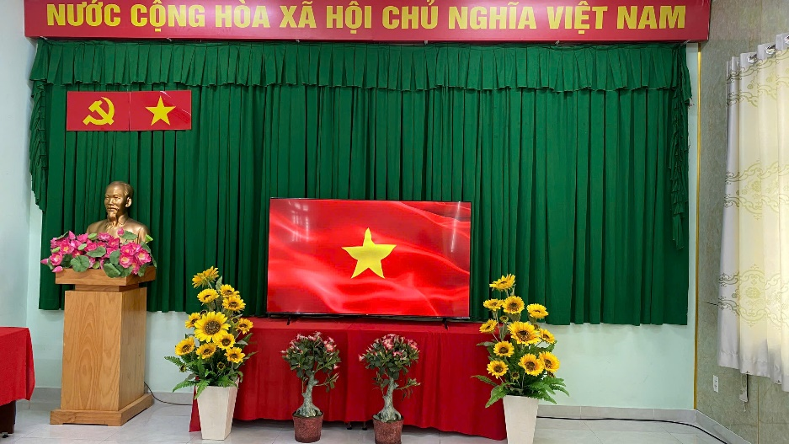**HÌNH ẢNH MINH HỌA TUẦN 1 THÁNG 02 NĂM 2025**

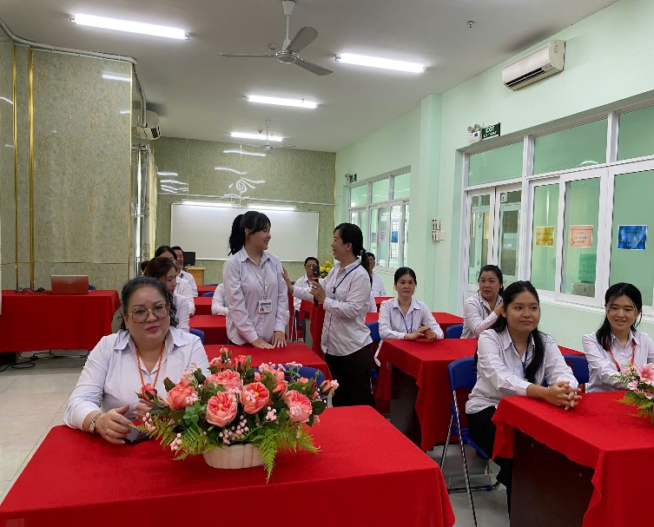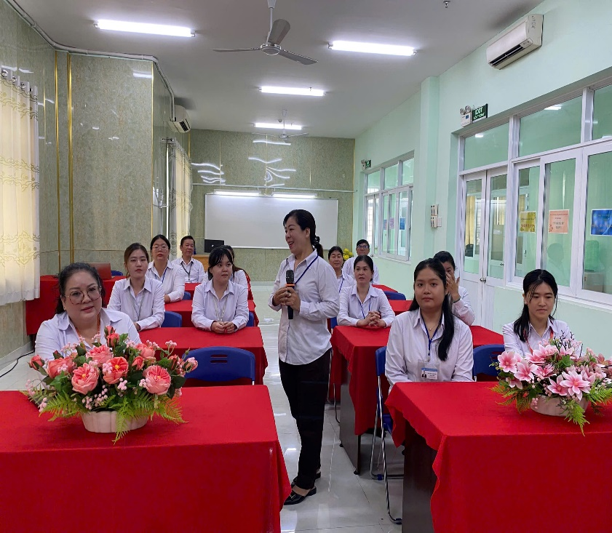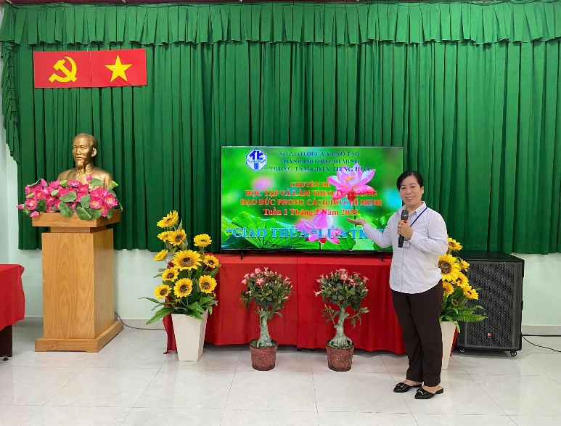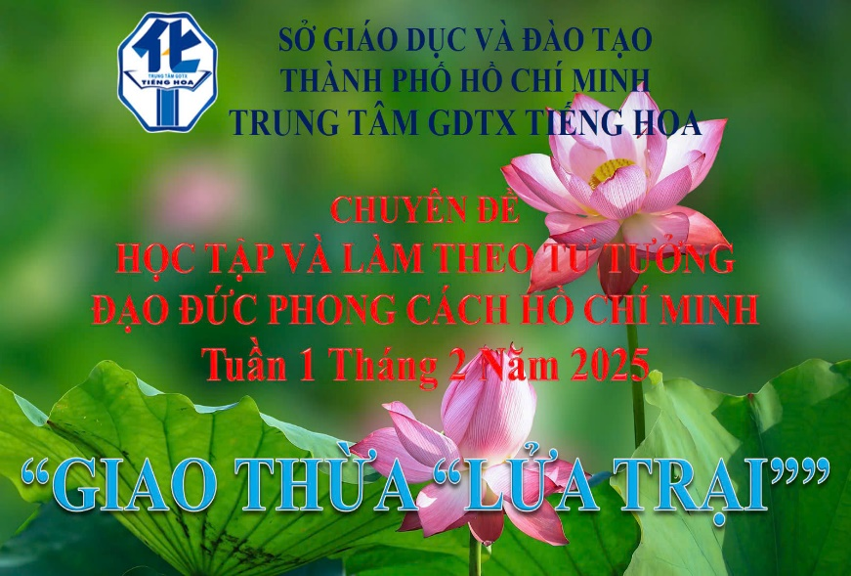

**GIAO LƯU – PHÁT BIỂU CẢM NGHĨ VỀ CHUYÊN ĐỀ**

**CHUYÊN ĐỀ “GIAO THỪA LỬA TRẠI”**

**DO CÔ MẠCH THỂ PHỤNG PHỤ TRÁCH TRÌNH BÀY**

**NGHI THỨC CHÀO CỜ ĐẦU TUẦN**